500000 systèmes POWERLINK installés
Lors de la dernière édition de la Foire de Hanovre, B&R et l'EPSG ont remis officiellement le 500000 ème système POWERLINK au constructeur de machines d'emballages MediSeal, membre du groupe KÖRBER MEDIPAK. Avec une activité centrée sur les industries pharmaceutique et cosmétique, ce client de B&R de longue date a de très grandes exigences de sécurité, de performance et de flexibilité pour ses solutions machines.
Le bus de terrain haute performance sera utilisé pour le motion control. "POWERLINK assure une synchronisation optimale des axes – un atout déterminant lorsqu'il faut effectuer des mouvements complexes, comme c'est le cas dans nos lignes d'emballage ultra-dynamiques", commente Winfried Holtey, membre de la R&D génie électrique chez MediSeal.
Introduit sur le marché en 2001, POWERLINK est utilisé par plus de 2500 constructeurs de machines dans le monde. Parmi les systèmes disponibles, il est le seul à être entièrement ouvert (technologie open source) et sous licence libre.
"Les autres systèmes Ethernet Industriel sont performants sur un seul plan : le synchronisme, ou la communication transversale.", explique Frank Winter, Directeur Général de B&R Allemagne. POWERLINK assure que les échanges de données entre les participants du réseau s'effectuent en temps réel dur et avec un synchronisme optimal. Et ce indépendamment de la topologie réseau utilisée. POWERLINK est imbattable lorsqu'il s'agit de synchroniser un grand nombre de voies d'E/S et d'axes asservis.

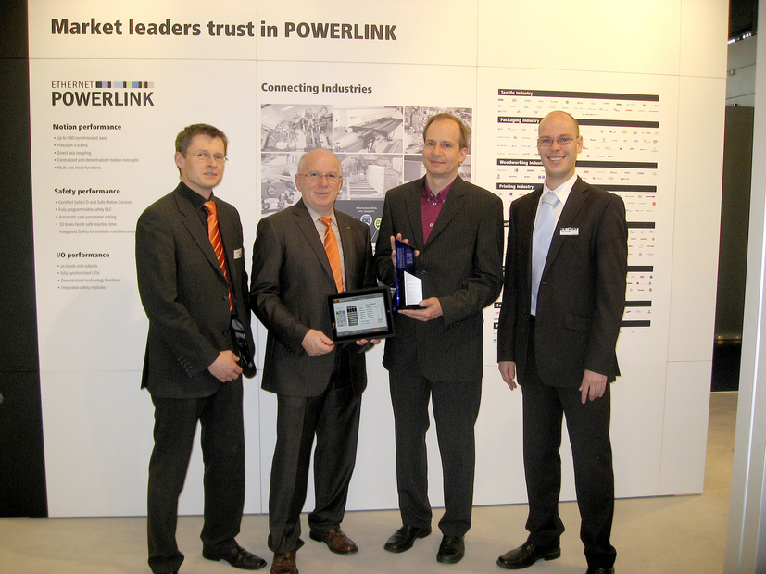
Holger Rudolf, B&R (à gauche), Frank Winter, DG de B&R Allemagne (au centre à gauche) et le DG de l'EPSG Stefan Schönegger (à droite), lors de la remise officielle du 500000ème système POWERLINK à Winfried Holtey de MediSeal.

A propos de B&R
B&R est une société d'automatismes innovante dont le siège social est basé en Autriche et qui dispose d'agences partout dans le monde. Le 6 juillet 2017, B&R est devenue une business unit du groupe ABB. Comptant parmi les leaders de l’automatisation industrielle, B&R allie technologies avancées et ingénierie de haut niveau pour fournir à ses clients, dans la quasi-totalité des industries, des solutions complètes pour l’automatisation de machines et de lignes, le contrôle de mouvements, la visualisation et la sécurité intégrée. En s’appuyant sur des standards de communication IoT Industriel comme OPC UA, POWERLINK et openSAFETY, et sur le puissant environnement de développement logiciel Automation Studio, B&R façonne l'avenir de l'ingénierie des automatismes. Forte de son leadership technologique, la société puise sa capacité d'innovation dans sa volonté de simplifier les processus et d'aller au-delà des attentes des clients.
Pour plus d'informations : www.br-automation.com

